ΣΧΟΛΗ ΑΝΘΡΩΠΙΣΤΙΚΩΝ
ΚΑΙ ΚΟΙΝΩΝΙΚΩΝ ΕΠΙΣΤΗΜΩΝ

ΤΜΗΜΑ ΘΕΑΤΡΙΚΩΝ ΣΠΟΥΔΩΝ

Τηλ.: 2610 969360, 969359
Telefax: 2610 969366
E-mail: theatrical-studies@upatras.gr
www.theaterst.upatras.gr

ΕΛΛΗΝΙΚΗ ΔΗΜΟΚΡΑΤΙΑ
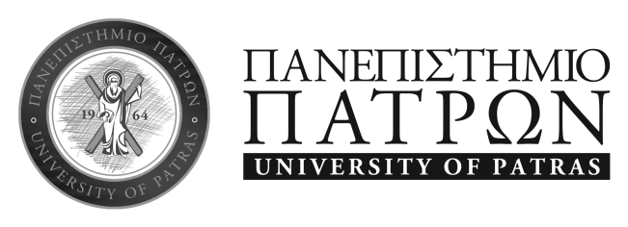

Προς: Τους Mεταπτυχιακούς Φοιτητές του Τμήματός μας

Κοιν: Διδάσκοντες του Τμήματος

Θέμα: «Ορκωμοσία Μεταπτυχιακών Φοιτητών»

Σας ενημερώνουμε ότι η απονομή Μεταπτυχιακών Τίτλων Σπουδών προγραμματίζεται να πραγματοποιηθεί στις 9 Ιουλίου 2019.
Παρακαλούμε όσοι Μεταπτυχιακοί Φοιτητές επιθυμούν να λάβουν μέρος στην ορκωμοσία να παραδώσουν τη διπλωματική τους εργασία σε τρία αντίτυπα έως την Πέμπτη 6 Ιουνίου 2019 στη Γραμματεία του Τμήματος.
Επίσης οι Διδάσκοντες πρέπει να καταθέσουν τα βαθμολόγια των διπλωματικών εργασιών έως την Παρασκευή 21 Ιουνίου 2019 στη Γραμματεία του Τμήματος.

Πάτρα, 3 Ιουνίου 2019
Από τη Γραμματεία του Τμήματος

